どんなアプリケーションにも対応
完全密閉型、柔軟性の高いモジュラータイプ： B&RはAutomation Panel 5000を発表します
今年のSPS IPCドライブ・トレード・フェアにおいて、B&Rは柔軟性とモジュラリティの点で今までのレベルを超える新世代のスイング・アーム・オペレータ・パネルを発表します。 完全密閉型のAutomation Panel 5000システムはIP65準拠で様々なタイプでご利用いただけます。
このB&RのAutomation Paneｌは、吊り下げ型でも架台型でも取り付けが可能で、現場で変更が可能です。 その上、パネルの配線はスイング・アームの中を通して、コストのかからない標準ケーブルを使って行えます。 すべてのエレメントにアクセスが容易なので、インストール済のパネルに対してもこれは可能です。 Smart Display Link 3を使えば、RJ45コネクタによって配線はより一層簡単になります。 PCとパネルの間の距離は100ｍまで離すことが可能です。
操作が容易
このスイング・アーム・システムにはボタン、セレクタ・スイッチ、キー・スイッチ、一体型Eストップ・ボタンを装備することができます。 統合型RFIDリーダーのおかげで、個々のアクセス権をサービスエンジニアからシステムオペレータまで誰にでも割り当てることができます。 それぞれのマシンのニーズに最適に合わせるため、キーとスイッチはお客様の仕様にしたがってカスタマイズ、アレンジが可能です。 特別なモジュールを使えば、カスタム・キーパッドを現場で追加することもできます。
スイング・アームでクァッド・コア・パフォーマンス
マルチタッチ・ワイドスクリーンパネルを使用したAutomation Panel 5000システムでは15.6インチから24インチまでのサイズ、HD ReadyまたはフルHDの解像度よりお選びいただけます。 縦型の21.5インチタイプもご利用いただけます。 4：3アスペクト比やアナログ抵抗膜方式タッチスクリーンももちろんございます。 Automation Panel 5000システムはすべて、リモート・ターミナルとしてもクァッド・コア・パフォーマンスの本格的パネルPCとしても使用できます。

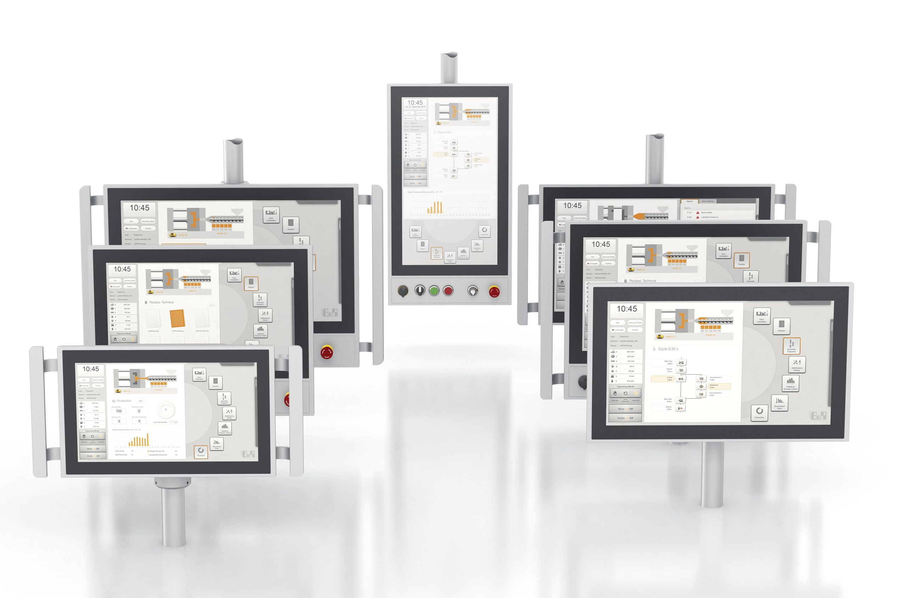
Automation Panel 5000によって、B&Rはどんなアプリケーションにもぴったりなスイング・アーム・オペレータ・パネルを提供します。

B&Rについて
ABBグループの一員であるB&Rは、オーストリアに本社を置く産業オートメーションのグローバルリーダーです。 B&Rは、最先端のテクノロジーと先進的なエンジニアリングを組み合わせ、あらゆる産業のお客様に、マシンおよびファクトリーオートメーション、モーションコントロール、HMI、統合型安全技術など、トータルソリューションを提供しています。OPC UA、POWERLINK、openSAFETYなどのIIoT通信規格やAutomation Studioソフトウェアにより、B&Rは常にオートメーションエンジニアリングの未来を再定義しています。よりいっそうの工程簡素化と、お客様の期待を超えたいというコミットメントに支えられ、B&Rは産業オートメーションの最前線を走り続けています。
より詳細な情報については、www.br-automation.com/ja をご覧ください。

